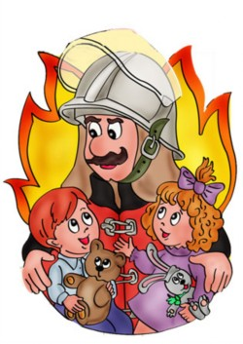
ПАМЯТКА РОДИТЕЛЯМ
Что нужно делать для того, чтобы избежать пожара от детской шалости с огнем:
- Не оставляйте малолетних детей без присмотра взрослых;
- Рассказывайте детям о пожаробезопасном поведении;
- Будьте примером во всех ситуациях, связанных с соблюдением правил пожарной безопасности;
- Не оставляйте спички в доступном для детей месте;
- Не поручайте детям разжигать печи, газовые плиты, самостоятельно включать электробытовые приборы;
- Организуйте ребенку интересный досуг.

Научите ребенка правильным действиям при пожаре:
- При обнаружении пожара ребенок должен немедленно покинуть помещение;
- Сообщить о пожаре или в пожарную охрану по единому телефону спасения 112 или 101;
- Ребенку необходимо объяснить о подстерегающей его опасности, таящейся в коробке спичек, зажигалке, чем просто сказать «Нельзя!»

Администрация Солнечного сельсовета предупреждает Вас об ответственности за детей и соблюдение ими требований пожарной безопасности в быту.

